Prot. n. 173 Avellino 16 Settembre 2020

Ai Sigg. Titolari di Farmacia
della Provincia di Avellino

L O R O S E D I

Oggetto: Convocazione Assemblea.

E' indetta l' Assemblea dei Titolari di farmacia della provincia di Avellino, iscritti a questa Associazione, per il rinnovo del Consiglio Direttivo, dei revisori dei Conti effettivi, dei Revisori dei conti supplenti, del Consiglio dei Probiviri, per il triennio 2021/2023, la votazione avrà luogo presso la sede dell' Associazione, Viale Italia n. 203, Avellino nei seguenti giorni ed ore :

Sabato 26 Settembre 2020 dalle ore 9.00 alle ore 19.00.

Domenica 27 Settembre 2020 dalle ore 9.00 alle ore 17.00.

Hanno diritto al voto il Titolare o il Direttore Tecnico della Farmacia

Terminate le operazioni di voto, si procederà allo scrutino ed alla nomina del Consiglio, dei Revisori dei conti Effettivi, dei Revisori dei Conti supplenti e del Collegio dei Probiviri.
Il Consiglio uscente è composto dai Dottori:

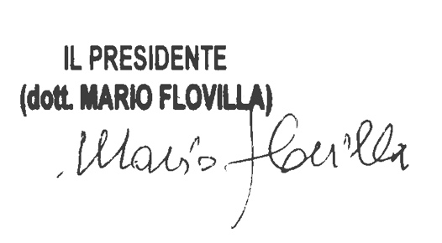
FLOVILLA MARIO | PRESIDENTE
NOVELLINO ANTONIO | VICE PRESIDENTE
MAFFEI MASSIMA | SEGRETARIA
CARDILLO LUIGI | CONSIGLIERE
CAPRIO GIACOMO | CONSIGLIERE
CAPOZZI LUCIANO | CONSIGLIERE
CODELLA MICHELINA | CONSIGLIERE
MASTRANGELO FRANCESCO | CONSIGLIERE
PELOSI VITTORIO | CONSIGLIERE
REVISORI DEI CONTI
GALASSO ANTONIO
MEMMOLO ROBERTO
SICA FRANCESCO

SUPPLENTI
IANNACCONE CLOTILDE
SALVATORE VINCENZINA

COLLEGGIO PROBIVIRI
ACIERNO DOMENICO
PENTA GUIDO

SUPPLENTE
SALDUTTI FEDERICO

